МИНИСТЕРСТВО ЦИФРОВОГО РАЗВИТИЯ, СВЯЗИ И МАССОВЫХ КОММУНИКАЦИЙ РОССИЙСКОЙ ФЕДЕРАЦИИ

ФЕДЕРАЛЬНОЕ ГОСУДАРСТВЕННОЕ БЮДЖЕТНОЕ ОБРАЗОВАТЕЛЬНОЕ УЧРЕЖДЕНИЕ ВЫСШЕГО ОБРАЗОВАНИЯ

«СИБИРСКИЙ ГОСУДАРСТВЕННЫЙ УНИВЕРСИТЕТ ТЕЛЕКОММУНИКАЦИЙ И ИНФОРМАТИКИ»

(СибГУТИ)

Кафедра ПМиК

Расчётно-графическая работа

по дисциплине «Операционные системы реального времени»

Выполнил: студент группы

Проверил: профессор кафедры ПМиК

Фионов А.Н

Новосибирск 2021

**Содержание**

1. Постановка задачи 3

2. Постановка эксперимента 4

3. Листинг 6

4. Результат работы 9

# **1. Постановка задачи**

1. Определите время пересылки пустого сообщения между нитями в рамках одного процесса и между нитями, принадлежащими разными процессам.

2. Установите, сколько нитей можно запустить одновременно в рамках одного процесса.

# **2. Постановка эксперимента**

1. Для определения времени пересылки пустого сообщения между нитями одного процессора необходимо реализовать функцию сервера, которая будет создавать канал и ожидать сообщения, и функцию клиента, которая установит соединение с каналом и отправит по нему пустое сообщение. Для определения наиболее точного времени пересылки, необходимо использовать функцию ClockCycle и исключить лишние операции между получением значения счётчика циклов процессора. Так как измеряемый временной интервал содержит заведомо меньше, чем 4,000,000,000 циклов процессора, то можно пользоваться только младшим словом счетчика: d = time2 – time1

Алгоритм программы:

После запуска программы создаётся поток сервера, который создаёт канал, записывает идентификатор канала в глобальную переменную и переходит в режим ожидания сообщения в этом канале. Далее создаётся поток клиента, который создаёт соединение с каналом сервера, записывает текущее значение счётчика циклов процессора в глобальную переменную и отправляет пустое сообщение по созданному соединению. После принятия сообщения, сервер также фиксирует значение счётчика циклов в другую глобальную переменную. Высчитывается разность второго значений счётчика от первого, и получаем количество циклов процессора, в течении которых происходила пересылка пустого сообщения. Данное число необходимо разделить на количество циклов выдаваемых процессором в секунду. Получить количество циклов в секунду можно в ячейке SYSPAGE_ENTRY(qtime)->cycles_per_sec. В итоге имеем значение времени в секундах для передачи пустого сообщения.

1. Для определения времени пересылки пустого сообщения между нитями принадлежащим разным процессорам воспользуемся прошлым алгоритмом, но модифицируем его.

Алгоритм программы:

В начале программы необходимо создать общую память для fork-процессов, а именно сделать общими: идентификаторы канала и соединения, идентификатор процесса порождённого функцией fork, две переменные для фиксирования счётчика циклов процессора. Далее программа разделяется на две при помощи функции fork. Одна часть программы инициализирует нить сервера, другая инициализирует нить клиента. Сервер создаёт канал, и переходит в режим ожидания сообщения по каналу. Клиент создаёт соединение, записывает текущие значения счётчика циклов и передаёт сообщение. После принятия сообщения, сервер фиксирует второе значения счётчика. После вычисляется разность второго значения счётчика от первого, и делиться на количество циклов выдаваемых процессором в секунду.

1. Для установления максимального количества нитей запускаемых на одном процессе, необходимо реализовать функцию для нитей, которая будет выполняться продолжительное время, и не будет потреблять большое количество ресурсов системы. Для этого стоит воспользоваться функцией Sleep, которая приостановит выполнение функции нитью, но не завершит её.

Алгоритм программы:

Программа начинается с запуска цикла, в котором вызывается нить, выполняющая функцию описанную выше. Также в цикле выводится на экран значение счётчика цикла для определения количества запущенных процессов. Цикл останавливается, когда функция вызывающая нить pthread_create возвращает не нулевое значение.

# **3. Листинг**

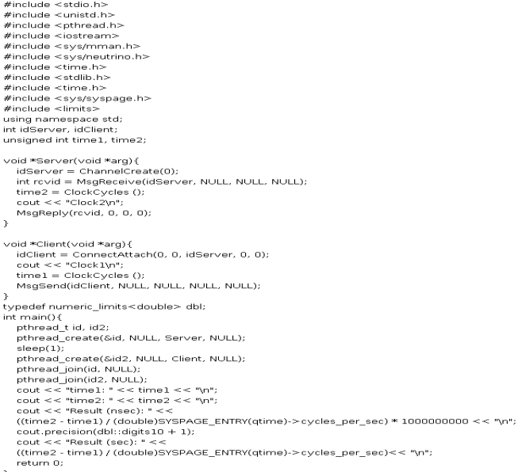

*Рисунок 1. Программа для определения времени пересылки пустого сообщения между нитями одного процесса*

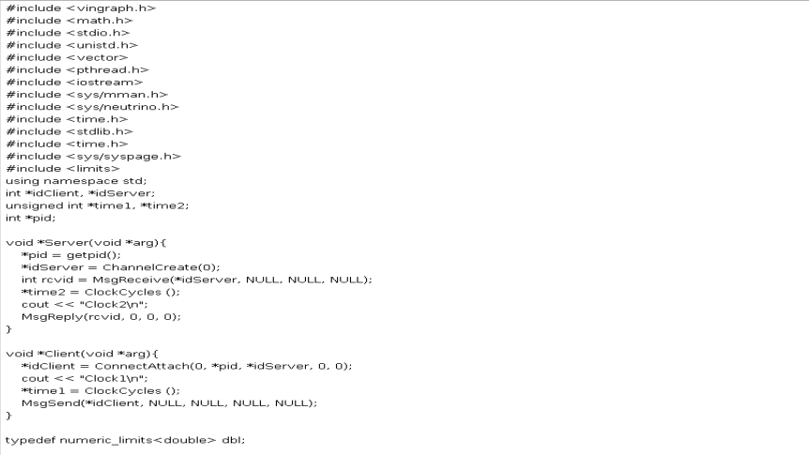

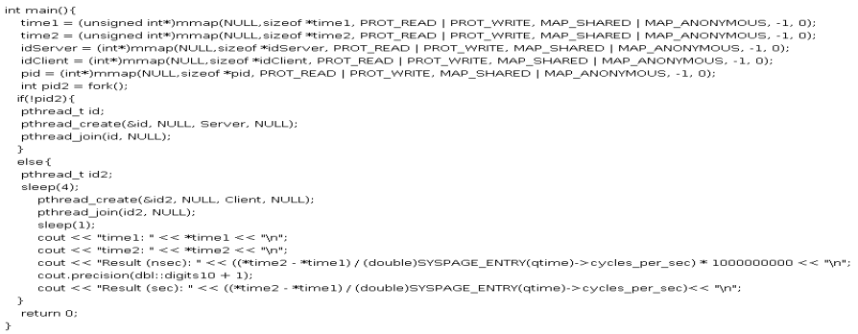

*Рисунок 2. Программа для определения времени пересылки пустого сообщения между нитями двух процессов*



*Рисунок 2. Программа для определения времени пересылки пустого сообщения между нитями двух процессов*

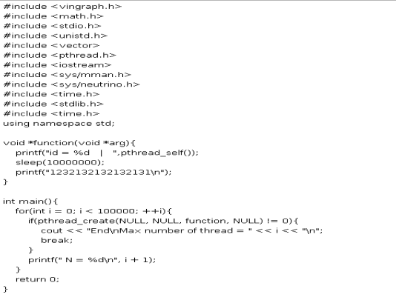

*Рисунок 3. Программа для определения максимального количества нитей запускаемых в рамках одного процесса*

# **4. Результат работы**

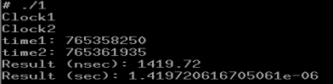

*Рисунок 4. Пересылка пустого сообщения между нитями одного процесса.*

*Значение времени в наносекундах 1419.72*

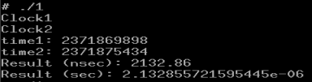

*Рисунок 5. Пересылка пустого сообщения между нитями двух процессов.*

*Значение времени в наносекундах 2132.86*

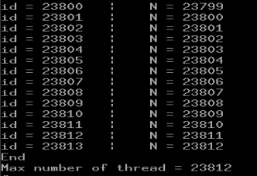

*Рисунок 6. Определения максимального количества нитей запускаемых в одном процессе. Максимальное количество нитей равняется 23812*